Résultats des liens de l’application : CASTPUBS

- Les liens autour de : AuthorSalesBean (Session Java Bean)

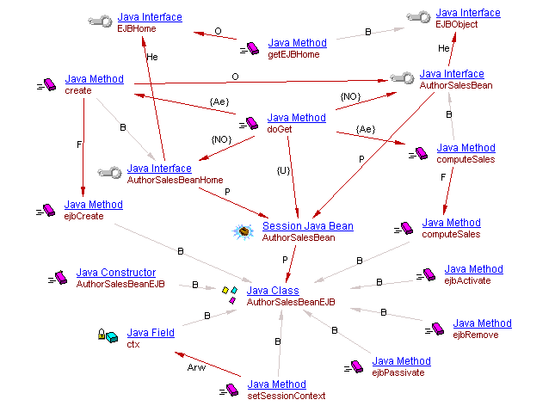

- Les principaux liens autour de : AuthorBean (Entity Java Bean)

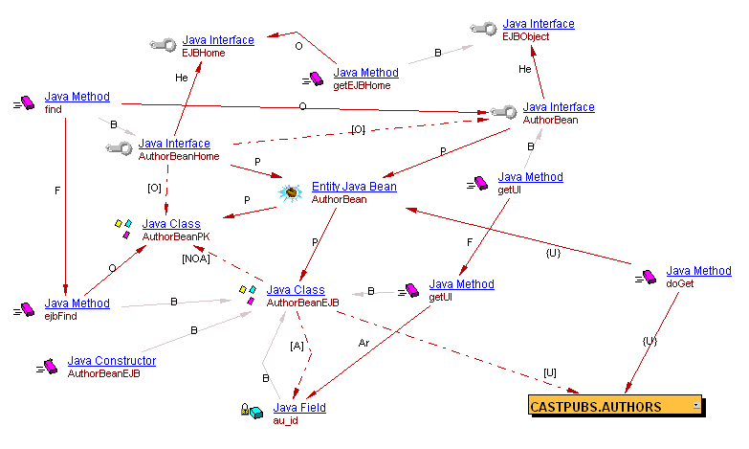

- Les principaux liens autour de : Servlet1 (Servlet)

